О запрете выжигания сухой травы

Просим разместить на сайтах администраций муниципальных районов Самарской области в разделе «Новости» под рубрикой «Россельхознадзор по Самарской области информирует граждан, индивидуальных предпринимателей и юридических лиц»:
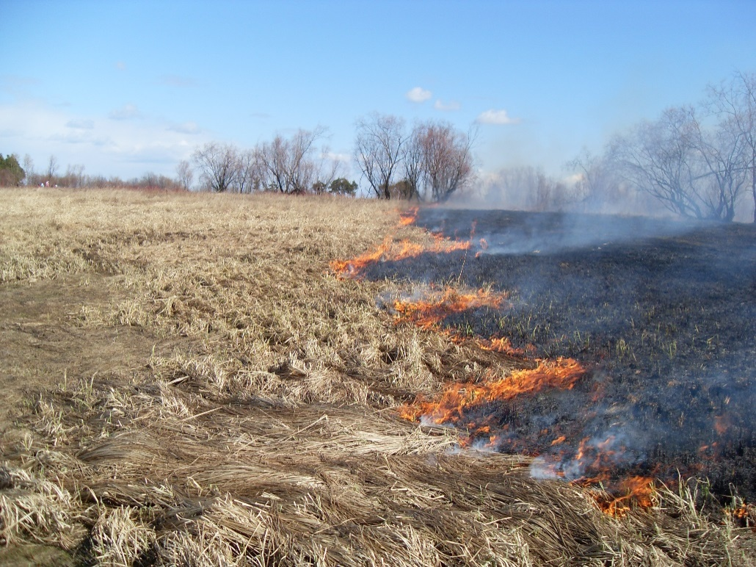
Управление Россельхознадзора по Самарской области считает необходимым в очередной раз напомнить о вреде, наносимом природе, сельскому хозяйству, здоровью и жизни людей, возникающему от травяных палов, и обращается к правообладателям и пользователям земельных участков с сообщением о недопустимости сжигания стерни.
Выжигание сухой растительности, проводимое на полях с целью их очистки, часто становится причиной пожаров, в отсутствии должного наблюдения и неблагоприятных погодных условий огонь легко переходит на лесные массивы или населенные пункты, примыкающие к полям. В результате выгорают леса, жилые дома, а на полях почва становится малопродуктивной. При сжигании прошлогодней травы гибнет вся полезная микрофлора почвы, разрушается органическое вещество, снижается плодородие. После палов успешно выживает только самая грубая трава и бурьян. Прежнего разнотравья уже не будет.
Также выжигание травы вызывает гибель насекомых, истребляющих вредителей сельскохозяйственных культур. На месте пожара нормальная жизнь растений и насекомых восстанавливается лишь через 5-6 лет.

На основании статьи 42 Земельного Кодекса РФ в обязанности собственников земельных участков и лиц, не являющихся собственниками земельных участков, по использованию земельных участков входит осуществление мероприятий по охране земель, лесов, водных объектов и других природных ресурсов, в том числе меры пожарной безопасности.Также в соответствии с Постановлением Правительства РФ от 10.11.2015 № 1213 введен запрет на выжигание сухой травянистой растительности, стерни, пожнивных остатков на землях сельскохозяйственного назначения и землях запаса, разведение костров на полях.
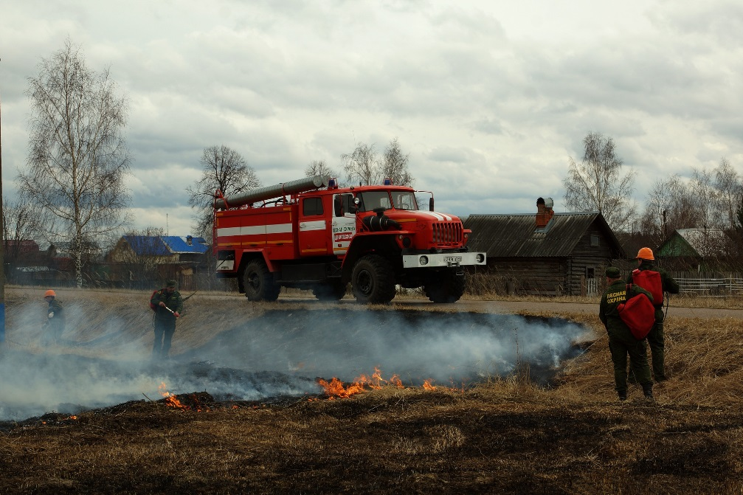
За невыполнение установленных требований и обязательных мероприятий по защите земель и охране почв от ветровой, водной эрозии и предотвращению других процессов и иного негативного воздействия на окружающую среду, ухудшающих качественное состояние земель (в том числе производство сельскохозяйственных палов), в соответствии с ч. 2 ст. 8.7 кодекса Российской Федерации об административных правонарушениях предусмотрено административное наказание.
Кроме того, Управление Россельхознадзора по Самарской области сообщает, что начиная с 2015 года значительно увеличены штрафы за нарушение требований земельного законодательства. Гражданам, не использующим свои земельные участки и не проводящим мероприятия, направленные на сохранение и воспроизводство плодородия земель, придется уплатить штраф в размере от 20 000 до 50 000 рублей, должностным лицам — от 50 000 до 100 000 рублей, юридическим лицам — от 400 000 до 700 000 рублей.
Если Вы стали свидетелем поджога травы на полях, проявите свою гражданскую позицию, позвоните в пожарную охрану по телефону 01, либо с мобильного 112. О случаях возгораний травы на полях вблизи лесов также необходимо сообщать в отдел земельного надзора Управления Россельхознадзора по Самарской области по телефону: +8 (846) 3354881.

